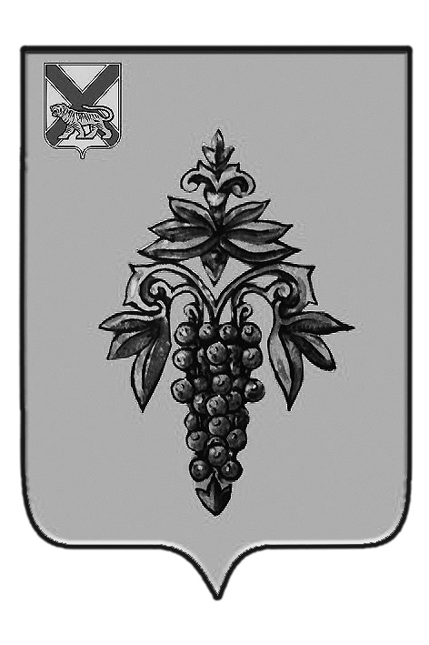

ДУМА
ЧУГУЕВСКОГО
МУНИЦИПАЛЬНОГО РАЙОНА

Р Е Ш Е Н И Е

от 27.07.2018 г. |  |  | № 366
О признании утратившими силу некоторых решений Думы Чугуевского муниципального района

В целях приведения нормативных правовых актов в соответствии с действующим законодательством, на основании Устава Чугуевского муниципального района, Дума Чугуевского муниципального района

РЕШИЛА:
1. Принять решение «О признании утратившими силу некоторых решений Думы Чугуевского муниципального района».

2. Направить указанное решение главе Чугуевского муниципального района для подписания и опубликования.

Заместитель председателя Думы  Чугуевского муниципального района |  | Е.В. Пачков

ДУМА

ЧУГУЕВСКОГО

МУНИЦИПАЛЬНОГО РАЙОНА

Р Е Ш Е Н И Е

О признании утратившими силу некоторых решений Думы Чугуевского муниципального района

Принято Думой Чугуевского муниципального района
«27» июля 2018 года
Статья 1.
Признать утратившими силу решения Думы Чугуевского муниципального района:
от 09.12.2014 № 483-НПА «Положение об организации сбора, вывоза бытовых отходов с территории индивидуальной жилой застройки на территории Чугуевского муниципального района»;
от 09.12.2014 №482-НПА «Положение об организации сбора, вывоза бытовых отходов и мусора на территории Чугуевского муниципального района».
Статья 2.
Настоящее решение вступает в силу со дня его принятия и подлежит официальному опубликованию.

Глава Чугуевского
муниципального района Р.Ю. Деменев

